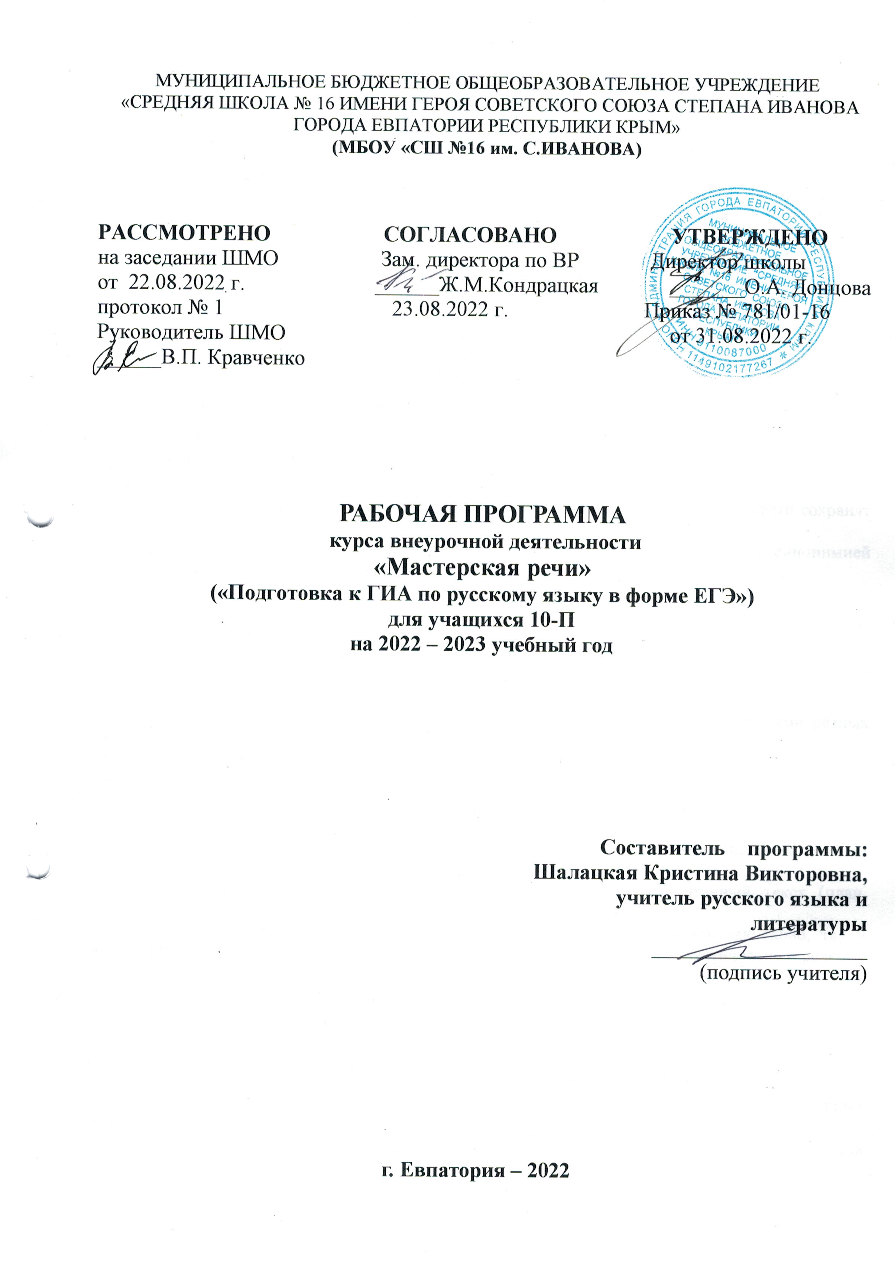МУНИЦИПАЛЬНОЕ БЮДЖЕТНОЕ ОБЩЕОБРАЗОВАТЕЛЬНОЕ УЧРЕЖДЕНИЕ
«СРЕДНЯЯ ШКОЛА № 16 ИМЕНИ ГЕРОЯ СОВЕТСКОГО СОЮЗА СТЕПАНА ИВАНОВА ГОРОДА ЕВПАТОРИИ РЕСПУБЛИКИ КРЫМ»
(МБОУ «СШ №16 им. С.ИВАНОВА)

РАССМОТРЕНО СОГЛАСОВАНО УТВЕРЖДЕНО
на заседании ШМО Зам. директора по ВР Директор школы
от 22.08.2022 г. ______Ж.М.Кондрацкая _______О.А. Донцова протокол № 1 23.08.2022 г. Приказ № 781/01-16 Руководитель ШМО от 31.08.2022 г.
______В.П. Кравченко

РАБОЧАЯ ПРОГРАММА
курса внеурочной деятельности
«Мастерская речи»
(«Подготовка к ГИА по русскому языку в форме ЕГЭ»)
для учащихся 10-П
на 2022 – 2023 учебный год

Составитель программы:
Шалацкая Кристина Викторовна,
учитель русского языка и литературы
____________________
(подпись учителя)

г. Евпатория – 2022
Образовательный стандарт: Федеральный государственный образовательный стандарт основного общего образования, утвержденный приказом Минобразования РФ от 17.12.2010 № 1897 (с изменениями от 31.12.2015 г. № 1577);
Рабочая программа курса внеурочной деятельности по русскому языку для 10 класса «Мастерская речи» («Подготовка к ГИА по русскому языку в форме ЕГЭ»)
составлена на основе авторской программы: Русский язык. Примерная рабочая программа и поурочные разработки. 10—11 классы : учеб. пособие для общеобразоват. организаций / Л. М. Рыбченкова, И. Н. Добротина. — М. : Просвещение, 2021.
Учебник: Власенков А.И., Л.М. Рыбченкова. Русский язык: Грамматика. Текст. Стили речи: Учебник для 10-11 кл. общеобразовательных учреждений/ А.И. Власенкова, Л.М. Рыбченкова.- М.: Просвещение. 2014.

Планируемые результаты
курса внеурочной деятельности по русскому языку для 10 класса «Мастерская речи»
( «Подготовка к ГИА по русскому языку в форме ЕГЭ»)

Личностными результатами освоения выпускниками средней школы программы курса «Подготовка к ЕГЭ по русскому языку» являются:
1) понимание русского языка как одной из величайших духовных и национально-культурных ценностей народа;
2) воспитание любви к русскому языку, гордости за него; осознание потребности сохранят чистоту и поддерживать нормы литературного языка;
3) расширение словарного запаса; овладение лексической и грамматической синонимией для успешного и эффективного речевого общения в разных коммуникативных ситуациях;
4) способность к продуцированию текстов разных жанров;
5) стремление к постоянному совершенствованию собственной речи, развитие эстетического вкуса.
Метапредметными результатами освоения выпускниками программы курса:
1) владение всеми видами речевой деятельности:
аудирование и чтение:
- умение извлекать информацию из разных источников, пользоваться словарями разных типов, справочной литературой;
- способность преобразовать полученную в процессе чтения информацию;
- адекватное понимание темы текста, соотношения текста и подтекста, определение коммуникативной установки и основной мысли прочитанного речевого произведения;
- говорение и письмо:
- умение создавать тексты (устные и письменные) разных жанров с учетом их целевой установки, предполагаемого адресата и характера общения;
- умение свертывать и преобразовывать прослушанный и прочитанный текст (план, аннотация, конспект и.т.д.);
- владение нормами правильной письменной речи; умение оценивать как слово, так и чужую речь, редактировать текст и исправлять в нем грамматические, стилистические и речевые ошибки;
- умение выступать с докладами и рефератами, участвовать в дискуссиях и обсуждениях различных тем;
2) использование полученных знаний, умений и навыков на занятиях по другим предметам (истории, литературе, обществоведению и др.), а также в повседневном общении.
Предметными результатами освоения выпускниками программы курса:
1) расширение представлений о роли русского языка в современном мире, его основных функциях, взаимосвязи языка и культуры, языка и общества;
2) углубление знаний об основных уровнях и единицах языка, о социальной стратификации языка (литературный язык, диалекты, просторечие, жаргоны);
3) закрепление базовых понятий современной лингвистики: язык и речь, функциональный стиль, функционально-смысловые типы речи (описание, повествование, рассуждение), текст и его признаки, основные единицы языка, языковая норма;
4) овладение орфоэпическими, лексическими, словообразовательными, грамматическими, орфографическими и пунктуационными нормами русского литературного языка и использование их в речевой практике; систематизация орфографических и пунктуационных правил;
5) овладение основными стилистическими ресурсами русского языка и углубление представлений о выразительных возможностях фонетических, лексических и грамматических средств;
6) умение проводить различные виды языкового анализа (фонетический, лексический, морфемный и словообразовательный анализ слова, морфологический анализ частей речи, синтаксический анализ словосочетания, простого и сложного предложений, анализ текста);
7) осознание эстетической функции языка; понимание роли языковых средств разных уровней в создании образной системы художественного текста.
Выпускник на базовом уровне научится:
- использовать языковые средства адекватно цели общения и речевой ситуации;
- использовать знания о формах русского языка (литературный язык, просторечие, народные говоры, профессиональные разновидности, жаргон, арго) при создании текстов;
- создавать устные и письменные высказывания, монологические и диалогические тексты определённой функционально-смысловой принадлежности (описание, повествование, рассуждение) и определённых жанров (тезисы, конспекты, выступления, лекции, отчёты, сообщения, аннотации, рефераты, доклады, сочинения);
- выстраивать композицию текста, используя знания о его структурных элементах;
подбирать и использовать языковые средства в зависимости от типа текста и выбранного профиля обучения;
- правильно использовать лексические и грамматические средства связи предложений при построении текста;
- создавать устные и письменные тексты разных жанров в соответствии с функционально-стилевой принадлежностью текста;
- сознательно использовать изобразительно-выразительные средства языка при создании текста в соответствии с выбранным профилем обучения;
- использовать при работе с текстом разные виды чтения (поисковое, просмотровое, ознакомительное, изучающее, реферативное) и аудирования (с полным пониманием текста, с пониманием основного содержания, с выборочным извлечением информации);
- анализировать текст с точки зрения наличия в нем явной и скрытой, основной и второстепенной информации, определять его тему, проблему и основную мысль;
- извлекать необходимую информацию из различных источников и переводить ее в текстовый формат;
- преобразовывать текст в другие виды передачи информации;
- выбирать тему, определять цель и подбирать материал для публичного выступления;
- соблюдать культуру публичной речи;
- соблюдать в речевой практике основные орфоэпические, лексические, грамматические, стилистические, орфографические и пунктуационные нормы русского литературного языка;
- оценивать собственную и чужую речь с позиции соответствия языковым нормам;
- использовать основные нормативные словари и справочники для оценки устных и письменных высказываний с точки зрения соответствия языковым нормам.
Выпускник на базовом уровне получит возможность научиться:
-распознавать уровни и единицы языка в предъявленном тексте и видеть взаимосвязь между ними;
- анализировать при оценке собственной и чужой речи языковые средства, использованные в тексте, с точки зрения правильности, точности и уместности их употребления;
- комментировать авторские высказывания на различные темы (в том числе о богатстве и выразительности русского языка);
- отличать язык художественной литературы от других разновидностей современного русского языка;
- использовать синонимические ресурсы русского языка для более точного выражения мысли и усиления выразительности речи;
- иметь представление об историческом развитии русского языка и истории русского языкознания;
- выражать согласие или несогласие с мнением собеседника в соответствии с правилами ведения диалогической речи;
- дифференцировать главную и второстепенную информацию, известную и неизвестную информацию в прослушанном тексте;
- проводить самостоятельный поиск текстовой и нетекстовой информации, отбирать и анализировать полученную информацию;
- сохранять стилевое единство при создании текста заданного функционального стиля;
- владеть умениями информационно перерабатывать прочитанные и прослушанные тексты и представлять их в виде тезисов, конспектов, аннотаций, рефератов;
- создавать отзывы и рецензии на предложенный текст;
- соблюдать культуру чтения, говорения, аудирования и письма;
- соблюдать культуру научного и делового общения в устной и письменной форме, в том числе при обсуждении дискуссионных проблем;
- соблюдать нормы речевого поведения в разговорной речи, а также в учебно-научной и официально-деловой сферах общения;
- осуществлять речевой самоконтроль;
- совершенствовать орфографические и пунктуационные умения и навыки на основе знаний о нормах русского литературного языка;
- использовать основные нормативные словари и справочники для расширения словарного запаса и спектра используемых языковых средств;
- оценивать эстетическую сторону речевого высказывания при анализе текстов (в том числе художественной литературы).

Содержание курса внеурочной деятельности
по русскому языку для 10 класса «Мастерская речи»
(«Подготовка к ГИА по русскому языку в форме ЕГЭ»)
- Введение – (2 часа)
Содержание и структура экзаменационной работы в форме ЕГЭ. Критерии оценки. Типология заданий ЕГЭ.
- Фонетика и орфоэпия – (2 часа)
Звуки и буквы. Орфоэпические нормы. Выразительные средства русской фонетики.
- Морфемика и словообразование – (2 часа)
Морфемы. Морфемный анализ слова. Основные способы словообразования. Словообразовательный анализ слова. Выразительные средства словообразования.
- Морфология – (7 часов)
Гласные в суффиксах имён существительных. Правописание сложных имён существительных. Правописание сложных имён существительных.
Образование форм различных степеней сравнения прилагательных.
Имя числительное как часть речи. Склонение и правописание имён числительных.
Правописание наречий. Правописание предлогов. Правописание частиц. Частицы не и ни. Их значение и употребление. Трудные случаи морфологического разбора самостоятельных частей речи. Образование форм деепричастий. Образование форм местоимений.
- Орфография – (9 часов)
Принципы русской орфографии. Типы орфограмм и принципы проверки. Проверяемые и непроверяемые гласные в корнях слов. Чередующиеся гласные в корне слова. Правописание гласных в приставках. Гласные в безударных окончаниях существительных, прилагательных и причастий. Гласные в суффиксах и окончаниях глаголов. Согласные в корнях, приставках, суффиксах. Правописание н и нн в прилагательных и причастиях. Употребление ь и ъ. Слитное, раздельное, дефисное написание слов. Правописание знаменательных и служебных слов, сходных по звучанию. Нормы литературного языка. Морфологические нормы.
- Лексика и фразеология – (1 час)
Лексическое значение слова. Лексические нормы. Синонимы. Антонимы. Контекстуальные синонимы и антонимы. Омонимы. Паронимы. Фразеологические обороты. Группы слов по происхождению и употреблению. Лексический анализ. Выразительные средства лексики и фразеологии.
- Речеведение – (3 часа)
Текст как речевое произведение. Стили и функционально-смысловые типы речи. Смысловая и композиционная целостность текста. Средства связи предложений в тексте. Информационная обработка текстов различных стилей и жанров. Отбор языковых средств в тексте в зависимости от темы, цели, адресата и ситуации общения. Анализ текста. Создание текстов – рассуждений.
- Выразительные средства языка – (2 часа)
Эпитет, сравнение, метафора, оксюморон, олицетворение, гипербола, литота, экспрессивная лексика, анафора, эпифора, антитеза, инверсия, градация, парцелляция, повтор, риторический вопрос, риторическое восклицание, синтаксический параллелизм.
- Синтаксис – (3 часа)
Словосочетание. Типы связи слов в словосочетании. Предложение. Грамматическая (предикативная) основа предложения. Главные и второстепенные члены предложения. Двусоставные и односоставные предложения. Распространённые и нераспространённые предложения. Полные и неполные предложения. Простое предложение. Сложное предложение. Типы сложных предложений. Способы передачи чужой речи. Синтаксический анализ простого предложения. Синтаксический анализ сложного предложения. Грамматические (синтаксические) нормы. Выразительные средства грамматики.
- Пунктуация – (3 часа)
Тире между подлежащим и сказуемым. Знаки препинания в простом осложнённом предложении (при обращении, однородных членах предложения, обособленных определениях, обособленных обстоятельствах, сравнительных оборотах, уточняющих членах предложения, вводных словах и предложениях). Знаки препинания при прямой речи, цитировании. Знаки препинания в сложносочинённом предложении. Знаки препинания в сложноподчинённом предложении. Знаки препинания в бессоюзном сложном предложении. Знаки препинания в сложном предложении с разными видами связи. Пунктуационный анализ.

Тематическое планирование

№  п/п | Наименование разделов программы | Кол-во часов
1 | Введение | 2
2 | Фонетика и орфоэпия | 2
3 | Морфемика и словообразование | 2
4 | Морфология. | 7
5 | Орфография | 9
6 | Лексика и фразеология. | 1
7 | Речеведение. | 3
8 | Выразительные средства языка. | 2
9 | Синтаксис | 3
10 | Пунктуация | 3
Всего: |  | 34

Календарно-тематическое планирование

№ п/п |  | Дата |  | Тема урока
план | факт | план | факт
- Введение (2ч)
1. |  | 07.09. |  | Изучение правил сдачи ЕГЭ. Типология заданий ЕГЭ.
2. |  | 14.09. |  | Изучение правил сдачи ЕГЭ. Типология заданий ЕГЭ.
- Фонетика и орфоэпия (2ч)
3. |  | 21.09. |  | Современные орфоэпические нормы.
4. |  | 28.09. |  | Современные орфоэпические нормы.
- Морфемика и словообразование (2ч)
5. |  | 05.10. |  | Основные способы словообразования частей речи. Трудные случаи морфемного и словообразовательного разбора.
6. |  | 12.10. |  | Основные способы словообразования частей речи. Трудные случаи морфемного и словообразовательного разбора.
- Морфология (7ч)
7. |  | 19.10. |  | Морфология. Гласные в суффиксах имён существительных. Правописание сложных имён существительных.
8. |  | 26.10. |  | Морфология. Гласные в суффиксах имён существительных. Правописание сложных имён существительных.
9 |  | 09.11. |  | Образование форм различных степеней сравнения прилагательных.
10. |  | 16.11. |  | Имя числительное как часть речи. Склонение и правописание имён числительных.
11. |  | 23.11. |  | Правописание наречий, предлогов, частиц. Частицы не и ни. Их значение и употребление.
12. |  | 30.11. |  | Трудные случаи морфологического разбора самостоятельных частей речи.
13. |  | 07.12. |  | Образование форм деепричастий и местоимений.
- Орфография (9ч)
14. |  | 14.12. |  | Принципы русской орфографии. Типы орфограмм и принципы проверки Нормы литературного языка.
15. |  | 21.12. |  | Проверяемые и непроверяемые гласные в корнях слов. Чередующиеся гласные в корне слова.
16. |  | 28.12. |  | Правописание гласных в приставках Согласные в корнях, приставках, суффиксах.
17. |  | 11.01. |  | Гласные в безударных окончаниях существительных, прилагательных и причастий.
18. |  | 18.01. |  | Гласные в суффиксах и окончаниях глаголов.
19. |  | 25.01. |  | Правописание н и нн в прилагательных и причастиях.
20. |  | 01.02. |  | Употребление ь и ъ.
21. |  | 08.02. |  | Слитное, раздельное, дефисное написание слов.
22. |  | 15.02. |  | Правописание знаменательных и служебных слов, сходных по звучанию.
- Лексика и фразеология (1ч)
23. |  | 22.02. |  | Паронимы. Контекстуальные синонимы и антонимы. Признаки фразеологизма. Лексические нормы языка.
- Речеведение (3ч)
24. |  | 01.03. |  | Логика текста. Средства связи предложений в тексте. Основные способы сжатия текста.
25. |  | 15.03. |  | Типы и стили речи. Их композиционные и языковые особенности.
26. |  | 29.03. |  | Составление текста-рассуждения на основе предложенного текста.
- Выразительные средства языка (2ч)
27. |  | 05.04. |  | Выразительные средства языка.
28. |  | 12.04. |  | Выразительные средства языка.
- Синтаксис (3ч)
29. |  | 19.04. |  | Принципы русской пунктуации. Синтаксические нормы.
30. |  | 26.04. |  | Словосочетание. Виды синтаксической связи.
31. |  | 03.05. |  | Простое предложение. Члены предложения.
- Пунктуация (3ч)
32. |  | 10.05. |  | Знаки препинания между однородными членами.
33. |  | 17.05. |  | Знаки препинания при обособлении определений и приложений.
34. |  | 24.05. |  | Знаки препинания в сложных предложениях.

